27.04.2017
321

На основании статей 8, 41, 42, 43, 45, 46, 56, 57 Градостроительного кодекса Российской Федерации, статей 11, 33 Правил землепользования и застройки города Перми, утвержденных решением Пермской городской Думы от 26 июня 2007 г. № 143, с учетом протокола публичных слушаний от 28 ноября 2016 г., заключения о результатах публичных слушаний от 12 декабря 2016 г.

администрация города Перми ПОСТАНОВЛЯЕТ:
1. Утвердить прилагаемые:
1.1. проект планировки территории, ограниченной шоссе Космонавтов, ул.Верховой 2-й, ул.Юннатской 1-й, ул.Верховой 3-й в Индустриальном районе города Перми (далее – проект планировки территории);
1.2. проект межевания территории, ограниченной шоссе Космонавтов, ул.Верховой 2-й, ул.Юннатской 1-й, ул.Верховой 3-й в Индустриальном районе города Перми (далее – проект межевания территории).
2. Признать утратившим силу постановление администрации города Перми от 20 мая 2015 г. № 291 «Об утверждении документации по планировке территории 2 (СТН В5, В6, В8, В9, В10, часть В11, Г1, Г2, часть Г3, часть И8, часть Ж1, часть Ж13, часть Д7) в Орджоникидзевском, Свердловском, Ленинском, Индустриальном, Дзержинском районах города Перми» в части проекта планировки территории и проекта межевания территории, ограниченной шоссе Космонавтов, ул.Верховой 2-й, ул.Юннатской 1-й, ул.Верховой 3-й в Индустриальном районе города Перми.
3. Департаменту градостроительства и архитектуры администрации города Перми разместить настоящее постановление в информационной системе обеспечения градостроительной деятельности города Перми.
4. Функциональным и территориальным органам, функциональным подразделениям администрации города Перми в своей деятельности руководствоваться утвержденными проектом планировки территории и проектом межевания территории.
5. Настоящее постановление вступает в силу со дня официального опубликования в печатном средстве массовой информации «Официальный бюллетень органов местного самоуправления муниципального образования город Пермь».
6. Управлению по общим вопросам администрации города Перми обеспечить опубликование настоящего постановления в печатном средстве массовой информации «Официальный бюллетень органов местного самоуправления муниципального образования город Пермь».
7. Контроль за исполнением настоящего постановления возложить на заместителя главы администрации города Перми-начальника департамента градостроительства и архитектуры администрации города Перми Ярославцева А.Г.

Глава города Перми Д.И. Самойлов

УТВЕРЖДЕН
постановлением администрации
города Перми
от 27.04.2017 № 321

ПРОЕКТ ПЛАНИРОВКИ
территории, ограниченной шоссе Космонавтов,
ул.Верховой 2-й, ул.Юннатской 1-й, ул.Верховой 3-й
в Индустриальном районе города Перми

I. Положения о размещении объектов капитального строительства
федерального, регионального значения или местного значения
Пермского городского округа, а также характеристиках развития
систем транспортного обслуживания территории

1.1. В соответствии со статьей 41 Градостроительного кодекса Российской Федерации подготовка документации по планировке территории, ограниченной шоссе Космонавтов, ул.Верховой 2-й, ул.Юннатской 1-й, ул.Верховой 3-й
в Индустриальном районе города Перми осуществляется для обеспечения устойчивого развития территории путем выделения элементов планировочной структуры, установления параметров планируемого их развития и определения зон планируемого размещения объектов, а также определения границ земельных участков, на которых расположены объекты капитального строительства и линейные объекты.
В соответствии со статьей 42 Градостроительного кодекса Российской Федерации подготовка проекта планировки территории осуществляется в целях обеспечения устойчивого развития территорий, выделения элементов планировочной структуры (кварталов).
На территории квартала, в отношении которого подготовлена документация по планировке территории, отсутствуют объекты федерального и регионального значения.
1.2. Документация по планировке территории подготовлена в целях:
установления красных линий, зон размещения объектов капитального строительства и линейных объектов, границ земельных участков, необходимых для строительства объектов, инженерной и транспортной инфраструктуры, определения границ озелененных и иных территорий общего пользования;
формирования в соответствии с документацией по планировке территории земельных участков под существующими объектами капитального строительства;
обеспечения условий для стимулирования правообладателей земельных участков к созданию и преобразованию объектов капитального строительства
в соответствии с градостроительными регламентами.

II. Положения о размещении объектов капитального строительства
и характеристика планируемого развития

2.1. Элементы планировочной структуры.
Перечень элементов планировочной структуры (далее – ЭПС) представлен
в таблице 1.

Таблица 1
Индекс | Наименование зоны объектов капитального строительства | Площадь, га
ЭПС 1 | зона размещения объектов капитального строительства | 4,0
Прочие | зона размещения линейных объектов  транспортной и инженерной  инфраструктуры | 0,44

2.2. Положения в отношении характеристики и параметров объектов транспортной инфраструктуры.

Таблица 2
№ | Наименование улиц | Обозначение на плане | Ширина профиля, м
1 | Шоссе Космонавтов (общегородского значения с продольной связью) | УР (О) | 65
2 | Ул.Верховая 2-я (квартальная,  обычная) | УК (О) | 12
3 | Ул.Верховая 3-я (квартальная,  обычная) | УК (О) | 12
4 | Ул.Юннатская 1-я (квартальная,  обычная) | УК (О) | 12

В соответствии с проектными решениями количество машино-мест для
административных зданий, магазинов определяется в соответствии с приложением К Свода Правил СП 42.13330.2011 «СНиП 2.07.01-89*. Градостроительство. Планировка и застройка городских и сельских поселений»: для кредитно-финансовых и юридических учреждений – 10-20 мест на 100 работающих, торговых центров – 5-7 мест на 100 кв.м торговой площади, ресторанов и кафе –
10-15 мест на 100 мест.
Таким образом, в соответствии с нормами и правилами для мест хранения автомобилей в границах проектирования необходимо предусмотреть 80 машино-мест на надземных автостоянках.
2.3. Положения в отношении ЭПС, предназначенных для размещения жилой и нежилой застройки.
Размещение объектов капитального строительства в кварталах планируется в соответствии с основными видами разрешенного использования, установленной территориальной зоной на земельных участках, предусмотренных проектом межевания территории.
2.4. Положения в отношении характеристики и параметров объектов инженерной инфраструктуры.
Размещение объектов инженерной инфраструктуры местного значения
не планируется.
В проекте планировки территории при разработке решений по организации инженерного обеспечения территории за основу взяты решения, разработанные
и представленные в составе Генерального плана города Перми, утвержденного решением Пермской городской Думы от 17 декабря 2010 г. № 205, и технических условий, предоставленных ресурсоснабжающими компаниями города Перми.
Подключение новых объектов капитального строительства производится
к существующим сетям согласно выданным техническим условиям.
2.5. Положения в отношении планируемого размещения объектов капитального строительства федерального, регионального, местного значения и характеристики планируемого развития.
Размещение объектов обслуживания капитального строительства федерального, регионального, местного значения в границах проектирования не планируется.

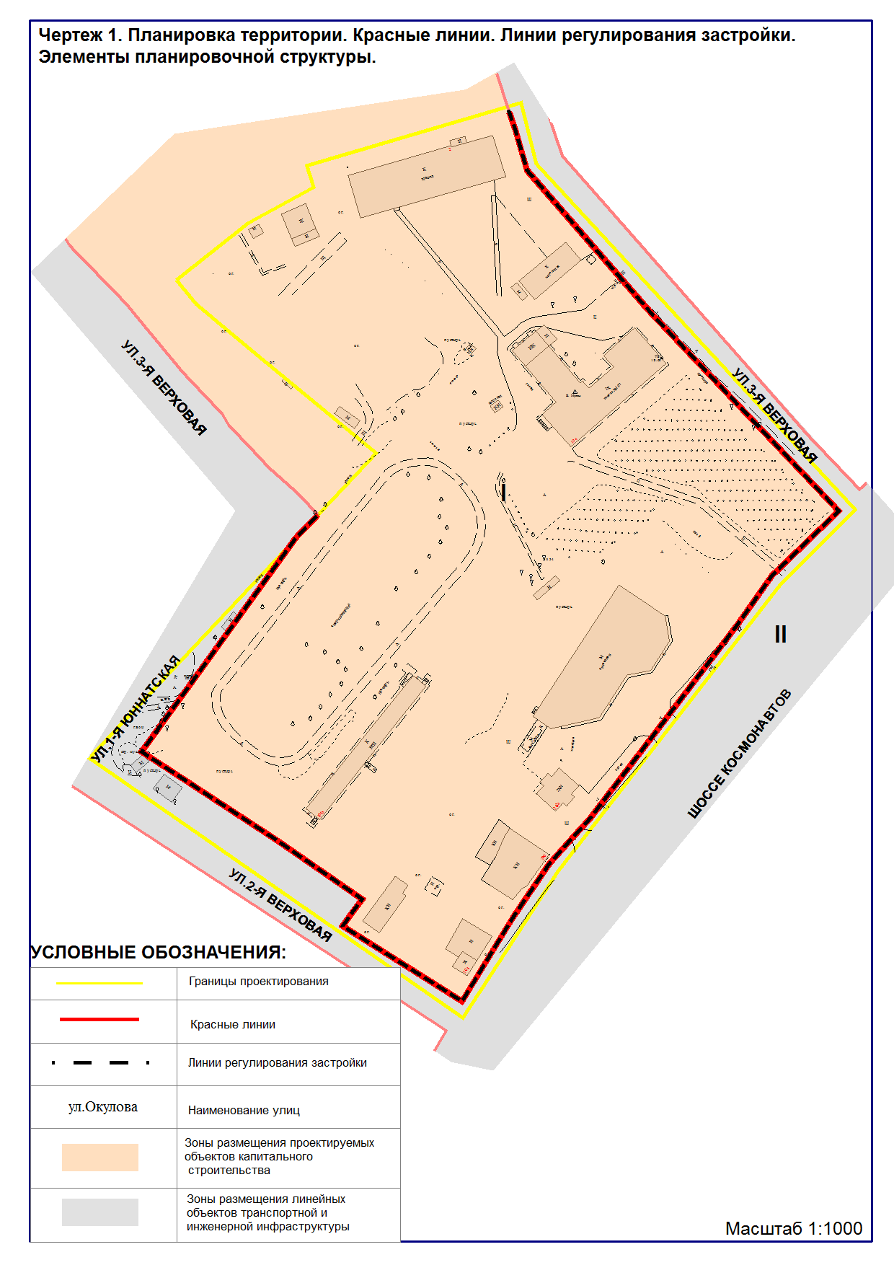

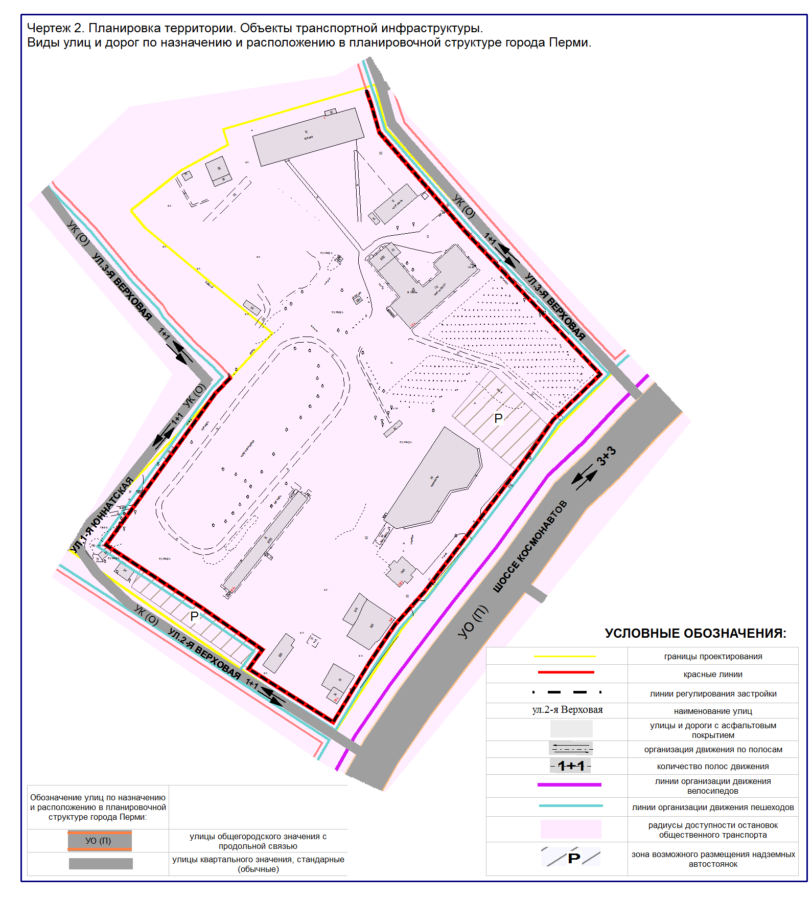

УТВЕРЖДЕН
постановлением администрации
города Перми
от 27.04.2017 № 321

ПРОЕКТ МЕЖЕВАНИЯ
территории, ограниченной шоссе Космонавтов,
ул.Верховой 2-й, ул.Юннатской 1-й, ул.Верховой 3-й
в Индустриальном районе города Перми

Описание предлагаемых проектных решений

Границы земельных участков, прошедших государственный кадастровый учет, проектом межевания территории не изменяются (земельные участки № 1, 3, 4, 5, 6, 7, 8).
Предлагается часть земельных участков № 2, 9, прошедших государственный кадастровый учет, преобразовать путем перераспределения ранее предоставленных земельных участков с целью устранения вкрапливания, вклинивания,
чересполосицы.
Кроме того, формируется земельный участок под разрушенным административным зданием по шоссе Космонавтов,194а (№ 11).
Проектом межевания территории образован земельный участок № 10 путем перераспределения ранее предоставленного земельного участка и городских
земель с целью устранения вкрапливания, вклинивания, чересполосицы.
На земельном участке находится здание торгового комплекса с торговой площадью 1130 кв.м, нормативная площадь для здания торгового комплекса
составляет 6780 кв.м. Площадь образуемого земельного участка № 10 по проекту межевания территории – 5162 кв.м, что меньше нормативной площади. Кроме
того, образуемый земельный участок образован из ранее предоставленных в аренду земельных участков с разрешенным использованием для благоустройства прилегающей территории.

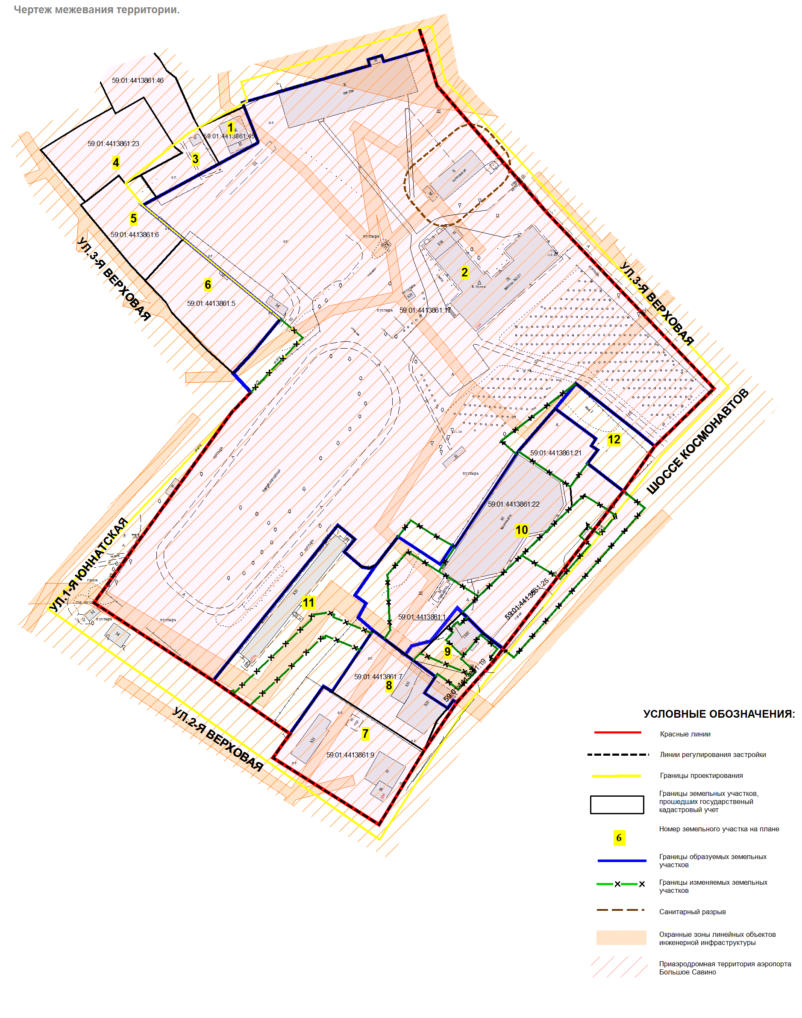

Экспликация образуемых и изменяемых земельных участков

№ | Кадастровый  номер  земельного  участка | Местоположение земельного  участка | Правообладатель | Вид права | Вид разрешенного использования  земельного участка | Площадь  по проекту, кв.м | Примечание

1 | 2 | 3 | 4 | 5 | 6 | 7 | 8
1 | 59:01:4413861:45 | г.Пермь, Индустриальный  район, ул.1-я Кордонная,25 и восточнее участка по ул.1-й Кордонной,25 | Новик  Валентина  Павловна | собственность | под отдельно  стоящие односемейные дома (коттеджи)  с земельными  участками | 297 | без изменений
2 | 59:01:4413861:17 | г.Пермь, Индустриальный  район, шоссе Космонавтов,194 | муниципальное  автономное  общеобразовательное учреждение «Средняя общеобразовательная школа № 107» г.Перми | постоянное (бессрочное) пользование | под здание школы | 28170 | образован из ранее предоставленного участка с кадастровым номером 59:01:4413861:17  и городских земель
3 | 59:01:4413861:46 | г.Пермь, Индустриальный  район, ул.1-я Кордонная,25 и восточнее участка по ул.1-й Кордонной,25 | Новик  Валентина  Павловна | собственность | под отдельно  стоящие односемейные дома (коттеджи) с земельными  участками | 1369 | без изменений
4 | 59:01:4413861:23 | г.Пермь, Индустриальный  район, ул.3-я Верховая,3 | Пепеляев  Анатолий  Власович | собственность | под индивидуальный жилой дом | 1178 | без изменений
5 | 59:01:4413861:6 | г.Пермь, Индустриальный  район, ул.3-я Верховая,5 | Кокшина  Элеонора  Владимировна | собственность | под строительство дома | 755 | без изменений
6 | 59:01:4413861:5 | г.Пермь, Индустриальный  район, ул.3-я Верховая,7 | Лесюкова  Татьяна  Васильевна,  Костиницына  Галина  Николаевна | долевая собственность | под строительство дома | 1318 | без изменений
7 | 59:01:4413861:9 | г.Пермь, Индустриальный  район, шоссе Космонавтов,204 | Овчинников  Михаил  Анатольевич | собственность | под индивидуальный жилой дом | 1676 | без изменений
8 | 59:01:4413861:7 | г.Пермь, Индустриальный  район, шоссе Космонавтов,202 | Лалаян  Гарегин  Левонович | собственность | под индивидуальный жилой дом | 1083 | без изменений
9 | 59:01:4413861:19 | г.Пермь, Индустриальный  район, шоссе Космонавтов,202а | Малых  Лаура  Левоновна | собственность | в проекте межевания территории вид разрешенного использования земельного участка не устанавливается | 743 | образован из ранее предоставленных участков с кадастровыми номерами 59:01:4413861:19, 59:01:4413861:1  и городских земель
10 | 59:01:4413861:22 | г.Пермь, Индустриальный  район, шоссе Космонавтов,198 | Берестов  Евгений  Владимирович, Кравцов  Алексей  Николаевич | долевая собственность | в проекте межевания территории вид разрешенного использования земельного участка не устанавливается | 4477 | образован из ранее предоставленных участков с кадастровыми номерами 59:01:4413861:22, 59:01:4413861:21, 59:01:4413861:23  и городских земель
11 |  | г.Пермь,  Индустриальный  район, шоссе Космонавтов,  194а | сведения  отсутствуют | не установлен | административное здание | 2501 | за счет городских земель
12 |  | г.Пермь,  Индустриальный  район, шоссе Космонавтов | сведения  отсутствуют | не установлен | административное здание | 684 | за счет городских земель  для предоставления на торгах

